★内密

SPI现场总线协议

作 者：
审 核：
校 验：

制定单位：********
2015年3月2日

版本历史
表1. 文档版本历史
时 间 | 版本号 | 演变
2-3-2015 | 1.0.0.0 | 初始验证版本

- SPI物理层
  - 硬件
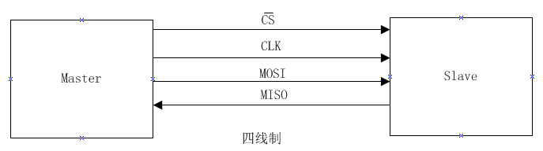
- CS:片选线
- SCK:时钟线
- MOSI:主出从入
- MISO:主入从出
  - 时序
1.2.1写时序
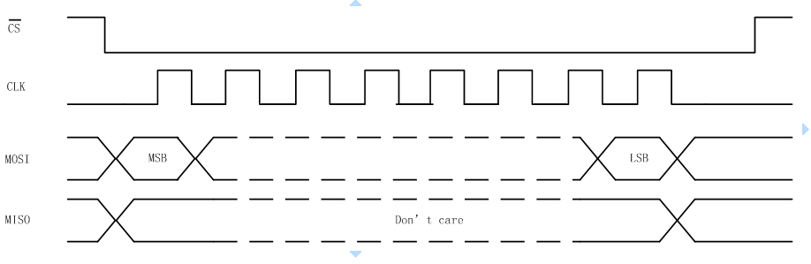
1.2.2读时序
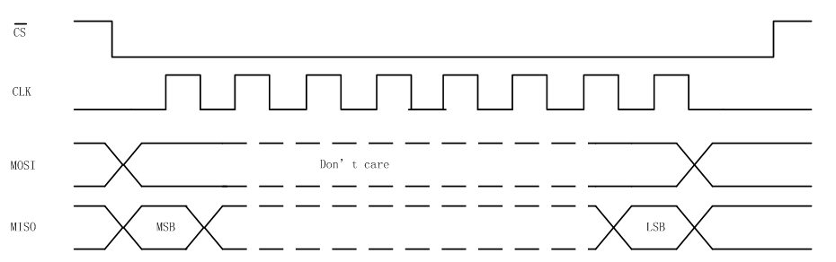
1.2.3 双工时序
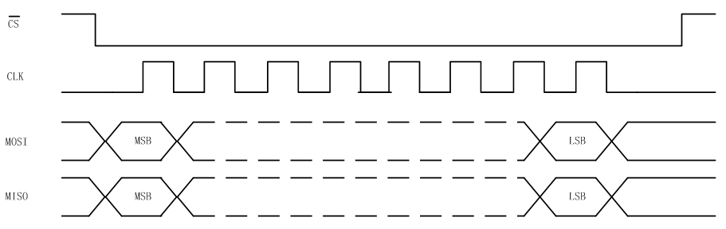
    - 时序说明
- CS低电平有效,在通信过程中CS电平应当保持稳定；在未完成整数字节的情况下若CS跳变到高电平则表示主机放弃本次通信，从机应当忽略本次通信发送的任何数据；
- 最小传输单位为1Byte；
- MSB 传输/接收；
- 时钟空闲电平为低电平；
- 上升沿采样；

1.3 交流参数
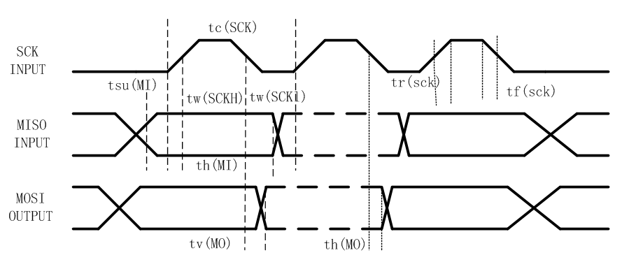

SPI AC特征：
标号 | 参数 | 条件情况 | Min | Max | 单位
fSCK 1/tc(SCK) | 时钟频率 | 主模式 |  | 18 | MHz
fSCK 1/tc(SCK) | 时钟频率 | 从模式 |  | 18 | MHz
tr(SCK)⁽¹⁾  tf(SCK)⁽¹⁾ | 时钟频率上下沿 | Capacitive load: C = 30 pF |  | 8 | ns
tsu(MI)⁽¹⁾ | 数据输入启动时间 | 主模式 | 5 |  | ns
tw(SCKH)⁽¹⁾  tw(SCKL)⁽¹⁾ | 时钟高低电平时间 | 主模式, fPCLK=36MHz,presc = 4 | 50 | 60 | ns
th(MI)⁽¹⁾ | 数据输入保持时间 | 主模式 | 5 | 5 | ns
tv(MO)⁽¹⁾ | 数据输出有效时间 | 主模式（后使能边沿） |  | 5 | ns
th(MO)⁽¹⁾ | 数据输出保持时间 | 主模式 | 2 |  | ns

- 最小时间是指驱动到输出的最小时间，最大时间是指数据在端口上有效的最长时间。

- SPI 链路层
2.1链路特性
一次通信过程包含以下三部分：
- 寄存器指令(RI)
RI[7:0]
R/W | A6 | A5 | A4 | A3 | A2 | A1 | A0
R/W:读写位，1 = 读 ;0 = 写;
A[6:0]:寄存器地址;
- 数据(DATA)
数据长度及内容参见遵循本协议的各设备/模块的开发文档.
- 校验和(CHKSUM)
采用CRC8校验，CRC多项式为X⁷+X³+1

4.访问时序
4.1 寄存器写时序
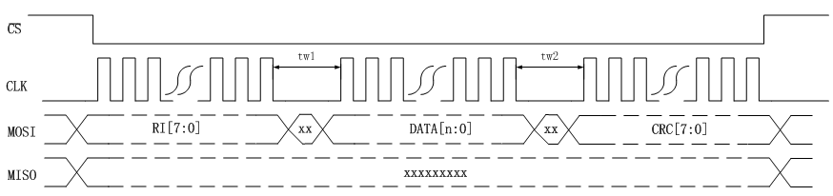
写寄存器时RI和DATA都要参与CRC计算；
4.2寄存器读时序
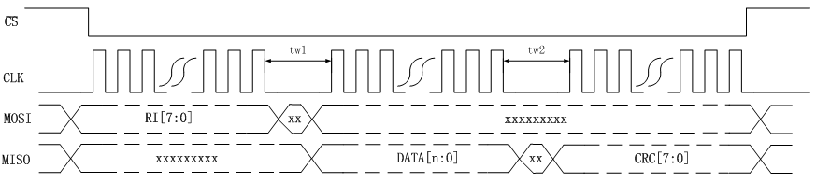
读寄存器时，从机返回的数据首字节与主机发送的RI相同；整个DATA部分都要参与CRC计算。

tw1：数据准备时间;
tw2：校验和准备时间;
tw1和tw2的值参见遵循本协议的各设备/模块的开发文档。

